Manual hex coven

Indice

1 Introducción (Lore QR y objetivos del juego)
2 Component list
2.5(¿) modos de juego (num jugadores + dificultad)
3 Cómo preparar la mesa
4 Flujo de ronda
5 Acciones de jugador (caminar, atacar e intercambiar)
6 Maleficios (minnions, estados alterados y dirección)
7 Corazones y abatimientos
8 Salud de brujas (tableta, doblones y pasiva)
9 Distintas casillas (tienda, casilla de hechizo, casillas rotas casillas de bruja)
10 Cartas de hechizo
11 Charms
12 Brujas
13 Primera partida guiada (?)
14 Glosario (es casi obligatorio, hay que explicar agarrar, invocar, imitar, etc)
15 Interacciones especiales
16 Pototo

Introduccion

Lore (sin titulo en la maquetación, como mysterium)
Desde hace más de veinte siglos y trece generaciones de Brujas Supremas existe el Hex. Un aquelarre donde el poder sólo se transmite acabando con la generación anterior. (esto personalmente me parece un poco explicado en la cara de mas) La magia suprema y la vida eterna atrae no solo a los poderosos, sino a los avaros y los locos también.
Así llegó al poder la generación actual, creada por Alatria, la bruja del oro. En un viaje por distintos reinos, reclutó a las brujas más poderosas con el fin de acabar con la anterior generación. Desde entonces, llevan gobernando el mundo de la magia más de trescientos años.
Pero un cambio es inminente. Los novicios se han cansado de magia débil y conjuros que no logran alcanzar su máximo potencial. Corre el rumor de que están conspirando a las espaldas de las brujas supremas para formar la décimo cuarta generación.
Las brujas supremas se han estancado. Es hora de ceder el mando a la nueva generación. Es hora de escribir historia.

Objetivos

Para ganar una partida de “Hex, el Aquelarre”, los novicios (o jugadores) deben derrotar a todas las brujas supremas de la partida.
Pero nada es tan sencillo como parece. Esquivad maleficios de Bruja, intercambiad hechizos con vuestros compañeros, buscad tiendas para obtener artefactos y apuntad bien vuestros ataques. Todo, con la esperanza de que ellas no acaben con vosotros primero.
Bienvenidos al Hex.
Maybe es un poco corto. Poner un párrafo más?

Component list

Cartas de maleficio | 49
Cartas de hechizos | 40 (8 de cada)
Cartas de charms | 10
Piezas de jugador | 5
Corazones | 15
Fichas de estado (espejo) | 2
Fichas de estado (paranoide) | 5
Fichas de estado (inmóvil) | 5
Fichas de estado (rechazo) | 5
Fichas de estado (ceguera) | 5
Baldosas de tablero | 7
Doblones | 28
Minnions | 30?
Ruleta | 1
Tabletas de HP | 7
Fichas de vida de bruja | - (zex y xar)

Dos bolsas transparentes para cartas:
- Mazo maleficios (50)
- Mazo hechizos y charms (50)
- Bolsita pequeña para fichas estado + dos fichas de protección de señuelo
- Bolsita para fichas jugador
- Bolsita para monedas y vidas de bruja
- Bolsita para minnions
- Bolsita para corazones de jugadores

Modos de juego
NECESITAMOS LA DIFICULTAD EN CALAVERIS
El número de Brujas Supremas y algunos otros factores dependerán del tamaño de vuestro equipo y la dificultad que elijáis.
Según el número de jugadores:
Jugadores | Brujas Supremas | Maleficios por ronda | Corazones
2 | 2 | 3 | 4!!!!!!!!!!!
3 | 3 | 4 | 3
4 | 4 | 5 | 3
5 | 5 | 6 | 3

En caso de que el equipo quiera una experiencia más sencilla o desafiante, existe también la posibilidad de jugar dos modos de dificultad adicionales:

Modo de dificultad | Maleficios por ronda | Pasivas de bruja
Pacífico | -1 | I DONT THINK PRINCIPIANTE SHOULD EXIST…
Supremo | +1 | Activadas permanentemente

Los hermanos seguirán funcionando exactamente igual que sin pasivas activadas al principio (en el modo supremo) porque no tienen pánico.
Pensar en la fumada de álvaro

Cómo preparar la mesa
Una vez comprobado que tenemos a buen recaudo todos los componentes vistos en el capítulo 1.3 ha llegado la hora de colocar cada cosa en su sitio.
El primer paso consiste en la colocación de baldosas del tablero (En caso de querer empezar una partida rápidamente, existe un tablero prehecho en el capítulo X )
Escoged las brujas enemigas (el numero de brujas depende del numero de jugadores y dificultad elegida. Ver enlace a ese capitulo) y colocad sus baldosas de manera que cada una de ellas esté en contacto con otras dos baldosas.
Una vez montado el tablero se posicionan las tabletas de vida de las brujas escogidas, se ponen como en la ilustración de abajo y se coloca un doblón encima de cada casilla marcada con (símbolo de marca de doblón)
Ahora deberéis montar los dos mazos de cartas del juego. Para el mazo de maleficios, coged únicamente las cartas de maleficio de las brujas escogidas y barajadlas. Por otro lado, juntad todas las cartas de hechizo en un mismo mazo y barajadlas también. Colocad ambos mazos boca abajo.
A continuación, colocad las cartas de artefacto como se ve en la ilustración de abajo.
Cada miembro del equipo debe elegir el color de su pieza de jugador. A continuación, todos recibirán tres fichas de corazón y tres cartas de hechizo del mazo.
Ilustración obligatoria de como se ve el tablero con sus tiendas y todo)
Por último, escoged una baldosa donde comenzar el juego y poneos en cualquier casilla de ésta. Dos jugadores no pueden empezar la partida en la misma baldosa.

Flujo de ronda
Una ronda incluye el turno de cada jugador, seguido del ataque de las Brujas Supremas.
Los novicios jugarán sus turnos siguiendo el orden horario. El jugador más anciano y sabio será el primero en actuar.
Los jugadores tendrán dos acciones cada uno en su turno, que podrán gastar caminando, atacando o intercambiando. Éstas podrán ser gastadas como guste, ya sea usando la misma acción dos veces o variando entre dos acciones distintas.
(ilustración donde el jugador se mueve a una casilla y en la segunda accion puede either volverse a mover o atacar)

Acciones del jugador
(añadir ilustración de ejemplo para cada una de las tres acciones)

Movimiento
Desplázate hasta 4 casillas libremente por el tablero y activa los efectos de la casilla útil (tienda o casilla de hechizo) en la que termines el movimiento. No se puede salir del tablero ni moverse a través de casillas rotas.
Durante el movimiento, colisiona con todos los enemigos (casillas de bruja y súbditos) que te encuentres por el trayecto, causándoles 1 punto de daño y perdiendo 1 corazón por cada vez que colisiones.
En el ejemplo de ilustración el jugador colisiona dos veces con una bruja yendo para adelante y para atrás) estos son los movimientos llevados en la ilustración para que se entienda todo de una
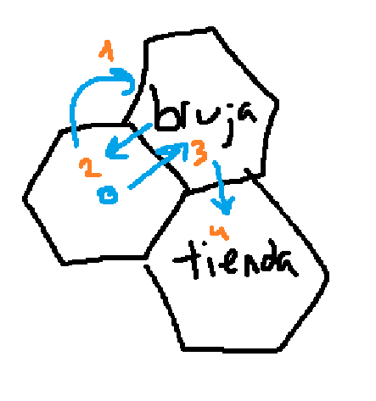

Ataque
Utiliza cartas de hechizo para golpear a enemigos. Solo podrás usar hechizos de un mismo color en cada ataque. El número de cartas usadas a la vez aumentará el daño que hacen. Cada tipo o color de hechizo tiene un daño y una forma de atacar distintas. (ver descripción de cartas de hechizo)

Intercambio
Trueca cartas de hechizo con las de otro jugador para formar mejores combinaciones o forzar un descarte.
Para intercambiar, elige un jugador. Después, elige un color para ambos. A continuación, intercambiad todos los hechizos de los colores elegidos.
Es posible sólo quitar cartas o regalarlas sin recibir nada a cambio.
Esta ilustración sirve para evitar malentendidos
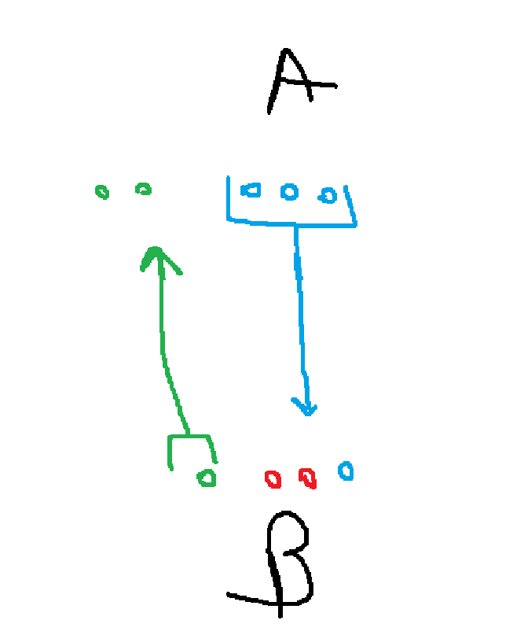

Maleficious
Al principio, enlace a pagina de brujas para ver todos los maleficios uno por uno
Cuando todos los jugadores han llevado a cabo sus acciones, ¡Es el turno de las brujas supremas para contraatacar! Los ataques de las brujas se expresan en cartas de maleficio como ésta.
Foto de cualquier carta de maleficio
Cuando la ronda termina, un jugador del equipo roba de 4 a 6 cartas de maleficio del mazo (el número de cartas robadas dependerá del modo de juego enlace a modos de juego) y las pone boca arriba, dispuestas en fila. A continuación, deberá leer de izquierda a derecha los efectos de todas las cartas de maleficio.
Además de causar daño directo a los novicios los maleficios pueden provocar la aparición de:

Súbditos
Un súbdito es un enemigo con un único punto de vida que permanece en su casilla del tablero desde que es invocado hasta que un jugador lo mate.
Los súbditos cortan el paso de hechizos que no atraviesen (cacería e impacto) y pueden cortar áreas del tablero al forzar a los novicios a colisionar con ellos si quieren moverse.
Falta hablar de que cuando matas a un subdito le haces uno de daño a la bruja de su baldosa. Y explicar el caso de los gemelos que le hace daño a ambos
Ilustración de súbditos

Estados alterados
Efectos que se aplican en los jugadores golpeados y duran una ronda. Cada estado alterado cuenta con una ficha distinta que el jugador mantendrá en su área de la mesa durante su duración.
Ilustración de fichas

Maleficios definitivos
Además de sus seis cartas de maleficios básicos, cada bruja cuenta con una única copia de maleficio definitivo. Sus efectos son mucho más poderosos y son capaces de darle la vuelta al rumbo de la partida. ¡Tenlos siempre en cuenta!

Salud?

Vida de jugadores y abatimientos
La vida de cada novicio se mide en corazones. Cada uno puede tener hasta un máximo de 3 corazones. Si se pierden todos, el jugador queda abatido.
Cuando un novicio se encuentra abatido, no puede ser curado ni ser afectado por maleficios. Durante su turno tendrá sólo una única acción de intercambio, pero podrá usar sus artefactos. Un jugador abatido puede ser revivido por sus compañeros. (por ejemplo, disparándole una transfusión de dos cartas)
En el momento que un jugador quede abatido, retira todos sus estados alterados

Vida de brujas
La vida de las Brujas Supremas se mide dentro de sus tabletas de bruja. Si sus puntos de vida llegan a 0, mueren.
Dentro de las tabletas encontraremos dos tipos de umbrales: de doblón y de pánico.
Cuando la vida de una bruja pase por primera vez por un umbral de doblón, el jugador que la dañó recibirá el doblón situada encima.
Siempre que una bruja tenga vida igual o inferior al umbral de pasiva, el efecto de ésta se activará. Si la bruja muere o se cura por encima del umbral, la pasiva se desactivará.
Cuando una bruja muere, retirad su baldosa y tableta de la mesa junto a todo lo que hubiese encima. Por último, quitad sus cartas de maleficio del mazo y volvedlo a barajar. (esto hay que mirarlo porque si lo barajan mal pueden causar que vuelva a salir una ulti que había salido sin haber rotado todas las cartas)
Si al retirar una baldosa las restantes quedan desconectadas, juntadlas haciendo el movimiento más corto posible hasta que vuelvan a estar en contacto.
Si algún jugador queda desalojado, debe elegir una casilla de otra baldosa del tablero a la que teletransportarse.

Ilustración de una bruja muriendo. Los minnions se quitan. Los jugadores eligen una casilla válida. Las baldosas quedan desconectadas y hay que moverlas

Casillas del Tablero

Dentro del tablero encontraréis distintos tipos de casilla. Estas tienen interacciones especiales con los jugadores:

Casilla de hechizo
Si un novicio termina un movimiento en una casilla de hechizo, este recibirá dos cartas de hechizo aleatorias del mazo.
ilustracion casilla de hechizo
Casilla de tienda
Si un novicio termina un movimiento en una casilla de tienda, podrá comprar el artefacto que ésta muestra (link a artefactos) utilizando los doblones conseguidos (link a vida de brujas). Para volver a utilizar una tienda, se debe volver a caer encima, usando una acción adicional.
ilustracion casilla de tienda
Casilla de Bruja
Actúa como la representación de la Bruja Suprema dentro del tablero, por lo que es a las que deberéis apuntar mientras ataquéis. Además, pasar por encima de ella se considerará una colisión (enlace a movimiento-colisiones).
ilustracion casilla de bruja
Casilla Rota
No podréis desplazaros por encima de ellas, pero tanto vuestros hechizos como los maleficios de bruja podrán atravesarlas.
ilustracion casilla rota

Cartas de hechizo
Las cartas de hechizo sirven para atacar a los enemigos. Al principio de la partida, cada jugador empezará con 3 cartas de hechizo aleatorias.
En cada acción de ataque, sólo podrás gastar hechizos de un mismo tipo o color, sin embargo, podrás juntar cartas del mismo tipo para hacer combos y aumentar el daño.
El daño de los distintos combos posibles viene expresado en la parte inferior (maybe no es inferior) de cada carta de hechizo.
Si un jugador se queda sin cartas de hechizo, éste debe robar dos nuevas cartas al terminar su acción.
Cada hechizo tiene un efecto y un combo de cartas máximo distinto.

Tipos de hechizos

Impacto (iconito de impacto )
Hechizo de alcance infinito que ataca en línea recta y causa daño al primer enemigo golpeado.

Colmillo (iconito de colmillo )
Hechizo cuerpo a cuerpo que causa daño a un enemigo en una casilla adyacente. Tras usarlo, el novicio gana una acción adicional.

Cacería (iconito de cacería)
Hechizo teledirigido de doble objetivo. El jugador tiene hasta cinco casillas para trazar la trayectoria del proyectil. Después del primer impacto, puede volver a dirigirlo otras cinco casillas para dañar a un enemigo distinto.

Diluvio (iconito de diluvio)
Hechizo en área de rango infinito. Tras causar daño a un enemigo en cualquier casilla del tablero, elige hasta tres enemigos adyacentes al objetivo y cáusales 1 punto de daño también.

Transfusión (iconito de transfusión )
Hechizo curativo que ataca en una línea recta de 4 casillas, atravesando enemigos a su paso. Cualquier aliado vivo que se encuentre en dicha línea será curado 1 o 2 corazones dependiendo del número de transfusiones usadas. Además, un combo de 2 transfusiones puede revivir a un compañero.

Artefactos
Los artefactos son poderosas herramientas que, una vez compradas con doblones, permanecen en el inventario del jugador. Cada jugador podrá tener un máximo de dos artefactos.
Para obtenerlos, se debe terminar un movimiento encima de su casilla de tienda específica y pagar el precio correcto.
Todos los artefactos tienen tres niveles de mejora acumulativos. Los dos primeros niveles son habilidades pasivas que se pueden usar sin gastar una acción (normalmente al principio del turno). El tercer y máximo nivel es una habilidad activa que ocurrirá justo en el momento de la compra.
Cuando un jugador compre un artefacto lo dispondrá automáticamente en el nivel 1. No podrá tener dos copias del mismo artefacto, ya que compras sucesivas del mismo lo subirán un nivel por compra hasta el tercer nivel.

Aguja oscilante (iconito de x )
- Al principio de tu turno, puedes teletransportar un jugador vivo a cualquier casilla. Si la casilla de destino hay otro jugador vivo, intercámbialos.
- Tus teletransportes activan las casillas especiales al aterrizar.
- Teletransporta a todos los jugadores vivos a una casilla de su baldosa actual. A continuación, todos los jugadores ganan una acción de ataque.

Muñeco de trapo (iconito de x )
- Durante tu turno, elige una Bruja Suprema. Vuélvete intangible a ella. (no puedes repetir la misma Bruja Suprema dos rondas consecutivas)
- Mientras eres intangible, causa 5 puntos de daño a la Bruja elegida si usa al menos 1 maleficio.
- Todos los jugadores se vuelven intangibles a todas las Brujas hasta que termine tu próximo turno.

Corona de espinas (iconito de x )
- Colisionar con enemigos gasta 1 carta de hechizo en vez de corazones.
- Tu daño por colisión aumenta a 3.
- Causa 9 puntos de daño a la Bruja Suprema de tu elección. Si muere, puedes repetir este ataque. Este ataque se puede encadenar varias veces.

Cornucopia (iconito de x )
- Al principio de tu turno puedes realizar un intercambio gratis.
- Tus intercambios pueden incluir doblones. Al terminar un intercambio, roba una carta de hechizo del mazo.
- Roba 8 cartas de arma del mazo. Redistribuye las de todos los jugadores como os parezca conveniente. Todos los jugadores deben terminar con al menos 1 carta.

Cáliz escarlata (iconito de x )
- Al principio del turno cura 1 corazón a cualquier otro jugador.
- Además, al principio del turno, puedes curarte un corazón a ti mismo.
- Cura al máximo a todos tus compañeros. Si hay compañeros abatidos, revívelos primero.

BRUJIS
SIHKRA
-rengloncito de lore 🥺themks, estilo de juego y puntos fuertes
Heredera al trono de un antiguo reino, Sihkra repudió los lujos de su familia en busca del verdadero poder.
Se centra en desplazar novicios hacia ella y su baldosa, para así causarles daño y colisionar con ellos.
-pasiva
Muro de zarzas | Durante acciones de movimiento, los jugadores no pueden entrar ni salir de la baldosa de Sihkra. No obstante, es posible entrar o salir mediante teletransportes o efectos de maleficios.

-maleficios
Maleficio supremo:
Que no escapen | Teleporta a todos los jugadores a una casilla adyacente ⬆️ a ella y les aplica inmóvil🌀.  Inmóvil impide desplazarse por el tablero durante 1 turno.

Maleficios básicos:
Arrastre | Arrastra a todos los jugadores que estén alineados con ella, en cualquier dirección.  Los jugadores arrastrados se verán forzados a desplazarse 3 casillas hacia ella, colisionando con enemigos en su trayectoria.  Es posible atravesar a la bruja durante un arrastre.
Vergel de espinas | Causa 1 ❤️ de daño a todos los jugadores adyacentes a las casillas rotas de su baldosa.

ISEK
-rengloncito de lore, estilo de juego y puntos fuertes
Líder del mercado subterráneo, Isek ha aprendido a fortalecer su cuerpo inyectándose una droga que el mismo desarrolló.
Sus maleficios causan efectos secundarios en los novicios durante una ronda, impidiéndoles jugar libremente.
-pasiva
Perfume alucinógeno | Cuando Isek causa un efecto secundario 🌀 a un jugador, le aplica paranoia 🌀.  Paranoia deshabita todos los efectos de los artefactos durante 1 ronda.

-maleficios
Maleficio supremo:
Pócima de locura | Siguiendo el orden de turno, cada novicio vivo deberá elegir a otro para causarle 1 ❤️ de daño.  Sólo podrá elegirse a sí mismo si es el único jugador vivo.  Abatir a otro jugador antes de que golpee evitará que éste cause daño.

Maleficios básicos:
Esencia repulsiva | Ataca en línea hacia adelante y atrás ⬆️, causando 1 ❤️ de daño y rechazo🌀 a todos los jugadores golpeados.  Rechazo impide intercambiar con otros jugadores durante 1 ronda. Ellos sí que podrán intercambiar contigo.
Anillo de humo | Ataca en un anillo a su alrededor a dos casillas de distancia.  causa 1 ❤️ de daño y ceguera🌀 a todos los jugadores golpeados.  Ceguera impide atacar con hechizos durante 1 ronda.

ALATRIA
-rengloncito de lore, estilo de juego y puntos fuertes
Fundadora del aquelarre, Alatria desconoce el significado de la palabra "pedir". El mundo fue diseñado para satisfacerla a ella y su codicia.
Apoya a sus compañeras protegiéndolas con muros de súbditos y castigando a los jugadores avariciosos que acaparan demasiados hechizos.
-pasiva
Precio en sangre | Subir de nivel un artefacto cuesta 1 ❤️ en vez de doblones. Comprar un artefacto nuevo sigue costando doblones.

-maleficios
Maleficio supremo:
El oro vive | Cobra hasta 2 doblones de cada jugador e invócalos como súbditos 👾 delante ⬆️ de cada uno. Los jugadores que no puedan pagar los dos doblones reciben 1 ❤️ de daño.

Maleficios básicos:
Codicia | Causa 1 ❤️ de daño a todos los jugadores que tengan 4 cartas de hechizo o más.
Guardia dorada | Invoca un arco de tres súbditos 👾 hacia delante ⬆️ en casillas adyacentes a la bruja más herida y cúrale 🩸 3 puntos de vida.

EURYDICE
-rengloncito de lore, estilo de juego y puntos fuertes
Tras perder la vista a una temprana edad, Eurydice ha aprendido a leer su entorno a través de las vibraciones que rodean el mundo.
Se especializa en abarcar gran parte del tablero con ataques en área. Sus maleficios tienen eco, un efecto adicional que se activará si en esta ronda queda algún otro maleficio de Eurydice sin leer.
-pasiva
Resonancia | Todos los maleficios de esta bruja tienen ECO activado.

-maleficios
Maleficio supremo:
Fisura sónica | Causa 1 ❤️ de daño en todas las casillas de la baldosa con más jugadores. ECO: Repite el ataque en una baldosa distinta con al menos un jugador

Maleficios básicos:
Susurros | Invoca una línea de 2 súbditos 👾 hacia delante ⬆️. ECO: Invoca una línea de 2 súbditos 👾 hacia atrás.
Ultrasonido | Causa 1 de daño ❤️ a todos los jugadores situados a al menos 2 casillas de ella. ECO: Causa 1 de daño ❤️ a todos los jugadores adyacentes a las otras brujas.

DREADNE
-rengloncito de lore, estilo de juego y puntos fuertes
Víctima de una maldición prohibida, Dreadne tiene la habilidad de persuadir almas ajenas atando su corazón con cuerdas de magia negra.
Potencia el estilo de juego de las demás brujas de la partida, imitando maleficios y apoyando con daño directo.
-pasiva
Nudo de bruja | Los jugadores no pueden realizar la misma acción dos veces en el mismo turno.  Los artefactos no se ven afectados por este efecto.

-maleficios
Maleficio supremo:
Hora final | Causa 2 ❤️ de daño a todos los jugadores con 3 o más corazones de vida. Deshabilita todas las cartas de maleficio restantes este turno.

Maleficios básicos:
Títere | Imita el efecto de la maldición anterior a esta. Debe ser de otra bruja y no puede ser un maleficio supremo. Si no es posible, imita el efecto de la maldición posible más cercana.
Tributo | Causa 1 de daño ❤️ al jugador con más corazones y fuérzale a descartarse de todas sus cartas de hechizo.

YGNOSTE
-rengloncito de lore , estilo de juego y puntos fuertes
Tras morir por primera vez, hace tanto que su memoria lo ha olvidado, Ygnoste se resucitó a sí misma, alcanzando la vida eterna.
Esta perra mala hará lo posible por llenar el tablero de súbditos, utilizándolos para potenciar sus propios ataques y limitar el movimiento de los novicios.
-pasiva
Gólems de hueso | Los súbditos 👾 de todo el tablero son invulnerables a hechizos y colisiones que causen 1 solo punto de daño.

-maleficios
Maleficio supremo:
Día negro | Causa 1 ❤️ de daño a cada jugador por cada súbdito 👾 que se encuentre a 2 casillas o menos de su posición. Este ataque no puede causar más de 2 ❤️ de daño.

Maleficios básicos:
Armada | Coloca un súbdito 👾 en todas las casillas de hechizo de su baldosa. Si cualquiera de ellas ya está ocupada por otro, Ygnoste se cura 🩸 3 puntos de vida
Álcense | Invoca un súbdito 👾 2 casillas delante ⬆️ de cada casilla de Bruja.

ZEX Y XAR
-rengloncito de lore , estilo de juego y puntos fuertes
Se dice que toda Bruja de Sangre debe nacer del último aliento de su predecesor. Zex y Xar no son ninguna excepción.
Los gemelos actúan como dos Brujas independientes, atacando por separado durante sus maleficios. Si uno de ellos está muerto, su parte del ataque no se llevará a cabo.
-pasiva
Hermanos de sangre | Si solo uno de los gemelos está por debajo del umbral de pánico, vuelve al otro invulnerable a cualquier daño.

-maleficios
Maleficio supremo:
Canibalismo | Zex causa 1 ❤️ de daño en todas las casillas de hechizo. Xar causa 1 ❤️ de daño en las casillas de tienda. Si un hermano está muerto, revívelo curándole 🩸 8 puntos de vida.

Maleficios básicos:
Costra | Cada hermano vivo invoca un súbdito 👾 delante⬆️ y detrás del otro.
Hemorragia | Cada hermano vivo ataca hacia delante ⬆️, causando 1 ❤️ de daño a los jugadores golpeados. Los jugadores pueden recibir daño de ambos ataques, recibiendo 2 ❤️ de daño.

EJEMPLO DE DISPOSICIÓN DE TABLERO
Si sois jugadores primerizos y no tenéis claro con qué brujas empezar, proponemos posibles combinaciones de brujas y su disposición en un tablero dependiendo del número de jugadores:
2 jugadores: eurydice y sihkra
3 jugadores: eurydice sihkra e ygnoste
4 jugadores: eurydice sihkra ygnoste y alatria
5 jugadores: eurydice sihkra ygnoste alatria y dreadne
¡Recordad tener vuestros hechizos en cuenta a la hora de posicionaros en el tablero!
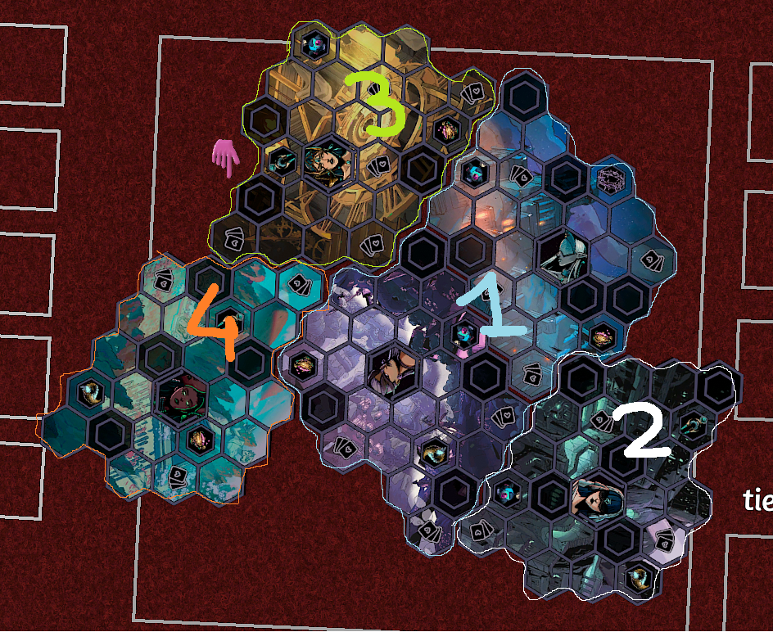

GLOSARIO
Acción | Movimiento, intercambio o ataque que el jugador puede realizar dos veces durante su turno.
Ronda | Suma de los turnos de todos los novicios y el ataque de las Brujas Supremas.
Abatido | Estado en el que se encuentra un jugador cuando pierde todos sus corazones (enlace a salud jugadores)
Revivir | Recuperar a un aliado abatido, devolviéndole dos corazones.
Baldosa | Fragmento del tablero de 25 casillas correspondiente al territorio de una Bruja Suprema.
Intangible | Estado que protege a un novicio de los maleficios y efectos de pánico de una bruja en concreto.
Colisión | Efecto que ocurre cuando un novicio se mueve, teletransporta o es arrastrado a través de una casilla con un súbdito o Bruja Suprema.
Teletransportar | Desplazar a un novicio a una casilla del tablero ignorando las casillas entremedias. No cuenta como una acción de movimiento.
Arrastrar | Desplazar a un novicio X casillas en una dirección concreta. No cuenta como una acción de movimiento.
Invocar | Colocar un súbdito en una casilla concreta del tablero. Si el destino está fuera del tablero, es una casilla rota o está ocupado por otro súbdito, se intenta colocar una sola vez más en la siguiente casilla, manteniendo la dirección.  Si en el destino hay un novicio, ocurre una colisión entre ambos.
Imitar | Copiar el efecto de un maleficio de otra Bruja. Dicho efecto se realiza desde la casilla de la Bruja que realiza la imitación.
Deshabilitar | Ignorar por completo el efecto de todas las cartas de maleficio restantes esta ronda.
Eco | Efecto adicional de un maleficio que se activará si en esta ronda queda algún otro maleficio de Eurydice sin leer.
Pánico | Estado con efectos pasivos que estará activo siempre que la vida de una Bruja Suprema esté por debajo del Umbral de Pánico.

¡

